Romont BE, le 1er novembre 2024

Communiqué de presse

Romont BE lance la collecte des plastiques ménagers

Emballages, bouteilles, feuilles : les plastiques se retrouvent partout dans nos ménages. Ceux-ci n’ont toutefois pas leur place dans les poubelles, mais peuvent être revalorisés avec le système « BRING PLASTIC BACK ». Un projet innovant permet aujourd’hui aux communes du canton de Berne de proposer ce service de manière très simple à leur population. Depuis le 1er mai 2023, en plus de Romont BE, de nombreuses autres communes bernoises ont mis en œuvre ce nouveau système de recyclage.

Dans le canton de Berne, une nouvelle solution de recyclage consistant en une collecte uniforme et coordonnée des plastiques ménagers est proposée à la population. Cette solution a été élaborée par l’entreprise de gestion des déchets AVAG Umwelt AG en collaboration avec des communes, des partenaires et l’entreprise de recyclage des matières plastiques InnoRecycling AG. Le projet a en outre été soutenu par l’Office des eaux et des déchets (OED) du canton de Berne.

Le Conseil communal de Romont BE s’est minutieusement penché sur la question et a décidé d’introduire cette solution de collecte certifiée et durable dans l’intérêt de la population et de l’environnement. À partir du 1er novembre 2024, les plastiques ménagers peuvent ainsi être collectés en vue d’une revalorisation grâce au système « BRING PLASTIC BACK » à Romont BE ainsi que dans plus de 170 autres communes du canton de Berne. Le système de collecte est financé selon le principe du pollueur-payeur par la vente de sacs de collecte payants.

Outre les aspects écologiques, le fonctionnement uniforme au-delà des frontières communales et l’intégration des entreprises de collecte et des détaillants dans le projet parlent en faveur du système élaboré, précise la commune Romont BE.

Aujourd’hui, la politique suisse prône l’introduction à moyen terme d’un tel système de collecte des plastiques ménagers dans tout le pays, ce qui correspond précisément à l’objectif final du canton de Berne. La commune de Romont BE et plus de 170 autres communes bernoises jouent ainsi un rôle de pionniers. Actuellement, plusieurs autres communes se penchent sur l'introduction, comme l'indiquent les responsables du projet.

Personnes de contact pour les médias :

Commune de Romont BE | Gestion du système | Représentante des intérêts des communes bernoises
Administration communale | InnoRecycling AG / sammelsack.ch | AVAG Umwelt AG
M. Jean-Luc Schenk | Marc Briand | Mudest Arpagaus
 | Directeur de sammelsack.ch | Membre de la direction
032 377 17 07 | 079 331 49 75 | 033 226 56 15
jls@romont-jb.ch | mb@sammelsack.ch | m.arpagaus@avag.ch
www.romont-jb.ch | www.sammelsack.ch | www.avag.ch

Propositions pour Infobox :

Infobox 1 :  Prix de vente d’un rouleau de 10 sacs :  - 17 litres : CHF 10.-*  - 35 litres : CHF 19.-  - 60 litres : CHF 32.-  - 110 litres : CHF 57.-*  * disponibles seulement dans certains magasins  Points de vente à Romont BE :  Administration communale Romont BE  Route Principale 1  2538 Romont BE  Point de collecte à Romont BE :  Parking communal  Route Principale 1  2538 Romont BE  Tous les points de vente et de collecte des sacs et autres renseignements se trouvent sur www.sammelsack.ch | Infobox 2 :  Quelles sont les matières collectées ?  - Films de toutes sortes : sacs de transport, films pour magazines, films des packs de six, sacs de caisse, etc.  - Bouteilles en plastique et emballages en carton de toutes sortes : lait, huile, vinaigre, boissons, shampoings, produits détergents, adoucissants, etc.  - Plateaux thermoformés tels que les emballages d’œufs et de biscuits, les plateaux de fruits et de viande, etc.  - Seaux, pots de fleurs, plateaux, pots de yogourt, etc.  - Matières composites tels que les emballages de charcuterie ou de fromage, etc.  - Important : la collecte des bouteilles de boissons en PET reste toujours séparée.  D’autres informations précises sur les matières qui peuvent être collectées ou non se trouvent sur www.sammelsack.ch

Images et légendes :

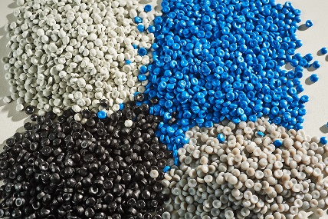 | 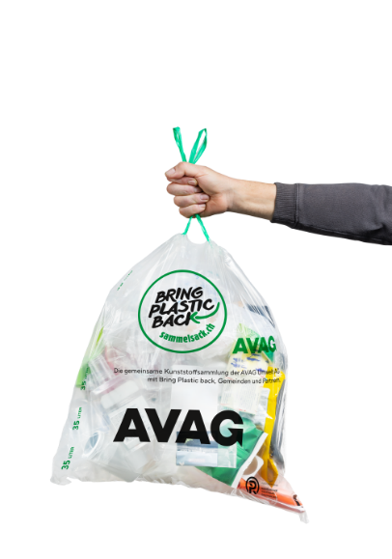  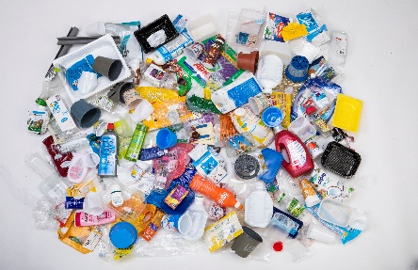 | 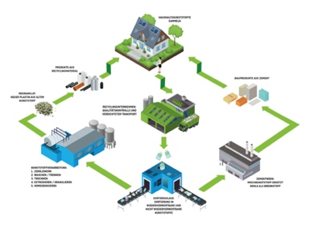
Avec « BRING PLASTIC BACK », les matières plastiques ménagères sont recyclées et transformées en granulés. | Les ménages produisent de plus en plus d’emballages alimentaires et ménagers en plastique. | Le circuit montre le chemin parcouru par les matières plastiques ménagères collectées jusqu’à leur recyclage.

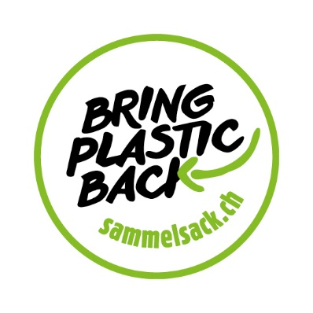 |  | www.youtube.com/watch?v=Bhae_UxHLbE
La nouvelle solution de recyclage certifiée fait partie du système « BRING PLASTIC BACK » qui a déjà fait ses preuves dans des centaines de communes. | Voilà à quoi ressemble le nouveau sac de collecte du canton de Berne. Dans les points de collecte, tous les sacs portant le logo « BRING PLASTIC BACK » peuvent toutefois être rapportés. | Ce petit film présente de manière impressionnante le circuit des matières plastiques ménagères collectées.

Source image : InnoRecycling AG

Informations détaillées sur le système

« BRING PLASTIC BACK », le recyclage des déchets plastiques fiable
Le système de collecte « BRING PLASTIC BACK » sur lequel repose le projet du canton de Berne a été certifié selon les exigences très strictes de l’Association suisse des recycleurs de plastique (VSPR) et s’est déjà établi dans près de 500 communes au cours de ces dix dernières années. Quelque 7149 tonnes de matières plastiques ménagères ont ainsi été collectées en Suisse en 2022. La certification comprend un monitoring complet et régulier des flux de matières selon la méthode du Laboratoire fédéral d’essai des matériaux et de recherche (EMPA). Cela garantit que les déchets plastiques sont utilisés de manière judicieuse pour produire de nouvelles matières premières.

Recycler le plastique au lieu de le détruire
Pour pouvoir recycler les matières plastiques, il faut que la qualité du plastique soit élevée dès le départ. Ce qui est déterminant, c’est une collecte différenciée et un tri minutieux. Lorsque le plastique est collecté, trié et traité correctement, il peut être recyclé deux, trois fois, voire plus. Les matières plastiques ménagères sont généralement des emballages alimentaires et ménagers qui répondent à des exigences élevées en matière de qualité et d’hygiène et qui se prêtent donc particulièrement bien au recyclage des matériaux.

Technique de tri ultramoderne
Les sacs de collecte pleins sont récupérés par des partenaires locaux et acheminés vers les points de collecte régionaux. Là, le matériau est compressé pour pouvoir être transporté de manière efficace vers le centre de tri. Dans le centre de tri moderne de Lustenau (AT), proche de la frontière suisse, les sacs de collecte sont déchirés mécaniquement, décompactés et séparés en différentes fractions de plastique. Sur un tapis roulant, des scanners à infrarouge identifient les différents matériaux. Des valves à air comprimé les séparent ensuite avec précision. Malgré cette technologie moderne, ce processus est suivi d’un contrôle manuel afin d’obtenir le meilleur résultat possible.

Matériaux de qualité – Retour dans les ménages
Pour que les plastiques purs puissent retourner de manière efficace vers les usines de transformation en Suisse et dans l’UE, ils sont à nouveau compactés. Dans ces entreprises de recyclage spécialisées, les plastiques sont d’abord broyés, puis lavés, séparés et séchés. Les copeaux de plastique propres sont ensuite chauffés, fondus et transformés en plastique recyclé (regranulé). Ce matériau recyclé de haute qualité est ensuite utilisé pour la fabrication de nouveaux produits en plastique, tels que des gaines de protection de câbles, des films et des bouteilles, lesquels retournent ensuite dans les ménages.

Liens pour aller plus loin :
https://www.plasticrecycler.ch/fr/page-daccueil/
https://www.sammelsack.ch/home-fr.html
www.avag.ch

